МИНИСТЕРСТВО ОБРАЗОВАНИЯ И МОЛОДЕЖНОЙ ПОЛИТИКИ  
СВЕРДЛОВСКОЙ ОБЛАСТИ

ГОСУДАРСТВЕННОЕ АВТОНОМНОЕ ПРОФЕССИОНАЛЬНОЕ

ОБРАЗОВАТЕЛЬНОЕ УЧРЕЖДЕНИЕ СВЕРДЛОВСКОЙ ОБЛАСТИ

«КАМЕНСК-УРАЛЬСКИЙ ПОЛИТЕХНИЧЕСКИЙ КОЛЛЕДЖ»

(ГАПОУ СО «КУПК»)

Специальность 09.02.07 Информационные системы и программирование

Группа ВИСиП-20-301

**Отчет по учебной практике УП 05**

по профессиональному модулю  
ПМ 05 Проектирование и разработка информационных систем

Выполнил:

А.А. Галахов

Проверил:

Н.В. Бодня

2023

**СОДЕРЖАНИЕ ОТЧЕТА ПО ПРАКТИЧЕСКОЙ РАБОТЕ**

Содержание

Цели и задачи 3

Основная часть 4

Заключение 21

# Цели и задачи

С целью овладения указанным видом профессиональной деятельности и соответствующими профессиональными компетенциями в ходе освоения учебной практики студент должен получить практический опыт:

* в управлении процессом разработки приложений с использованием инструментальных средств;
* обеспечении сбора данных для анализа использования и функционирования информационной системы;
* программировании в соответствии с требованиями технического задания;
* определении состава оборудования и программных средств разработки информационной системы.

# Основная часть

Я выполнил задание по верстке веб-страницы для сайта "Блог активиста" с использованием HTML, CSS, а также приложенных картинок и шрифтов. Задание я выполнял с использованием Visual Studio Code.

Я описал все разделы на языке HTML и связал тегом link HTML-страницу index.html и таблицу стилей style.css.

Код страницы index.html представлен на рисунках 1 и 2.

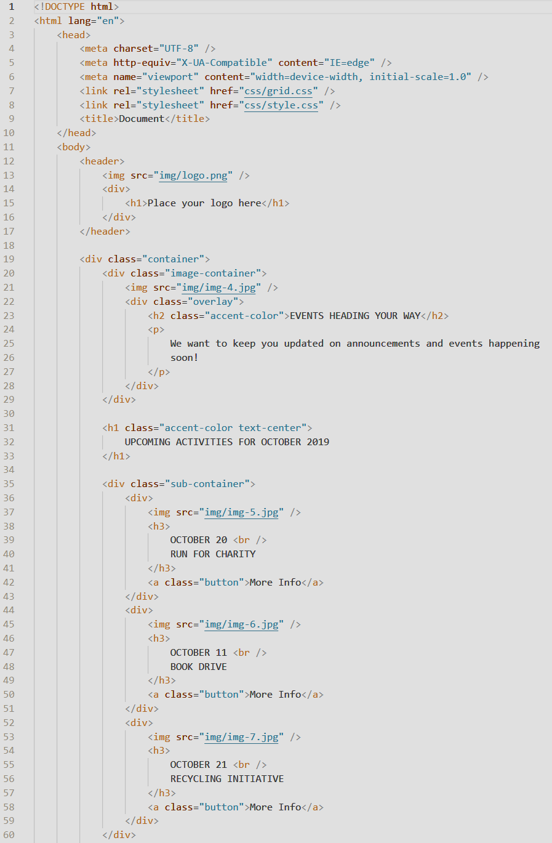

Рис. 1 Первая часть кода страницы index.html

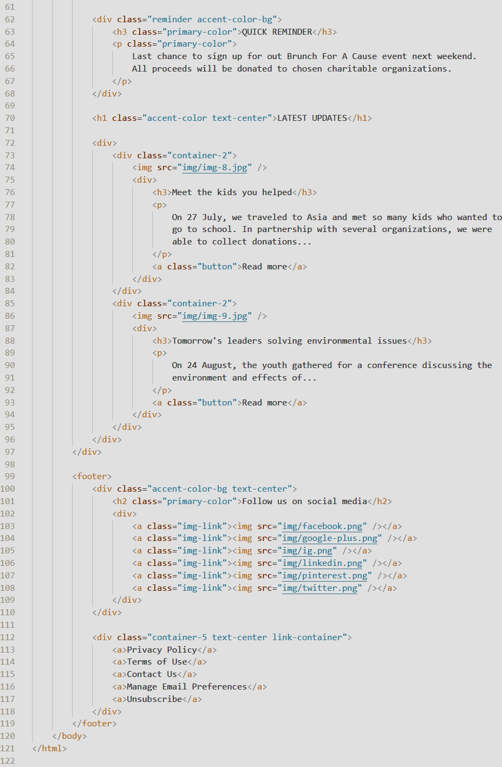

Рис. 2 Вторая часть кода страницы index.html

Код стилей grid.css и styles.css представлен на рисунках 3 и 4.

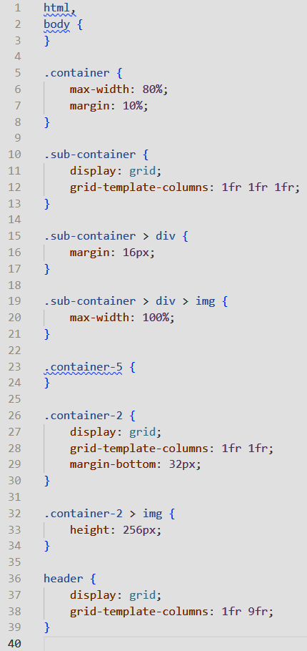

Рис. 3 Код страницы grid.css

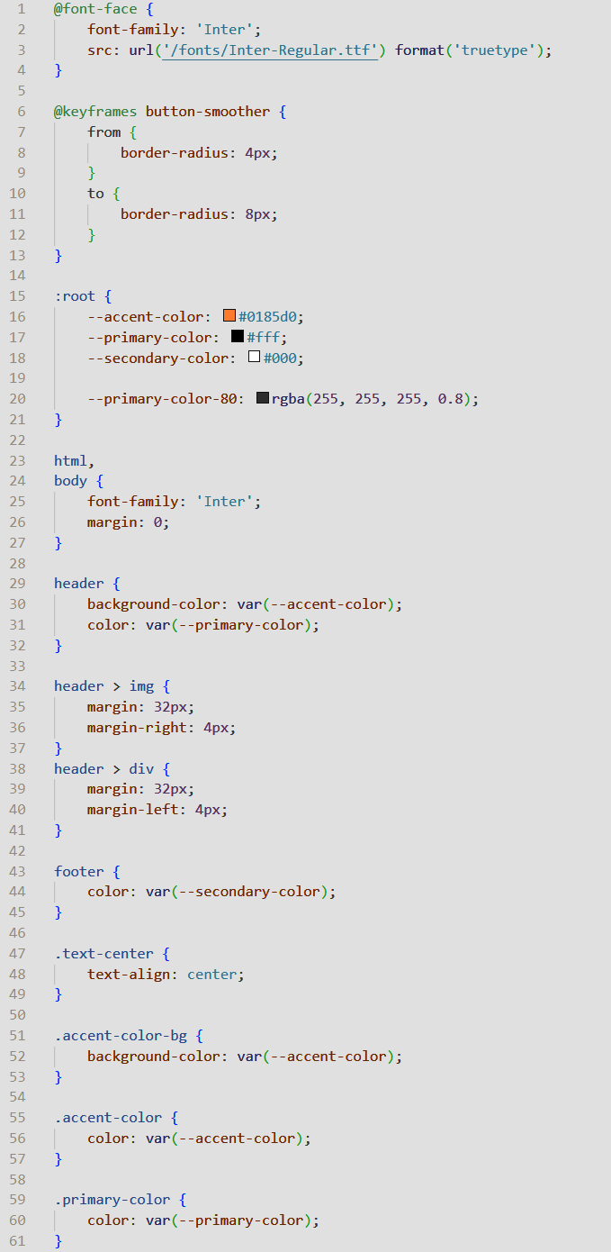

Рис. 4 Первая часть кода styles.css

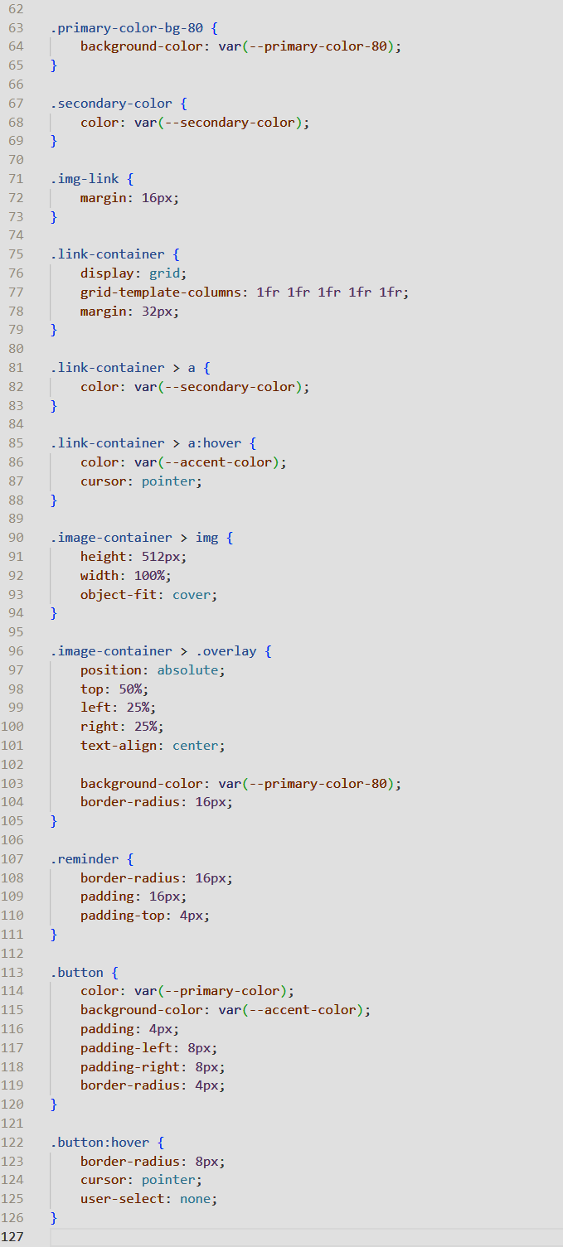

Рис. 5 Вторая часть кода styles.css

Итоговый результат представлен на рисунке 6.

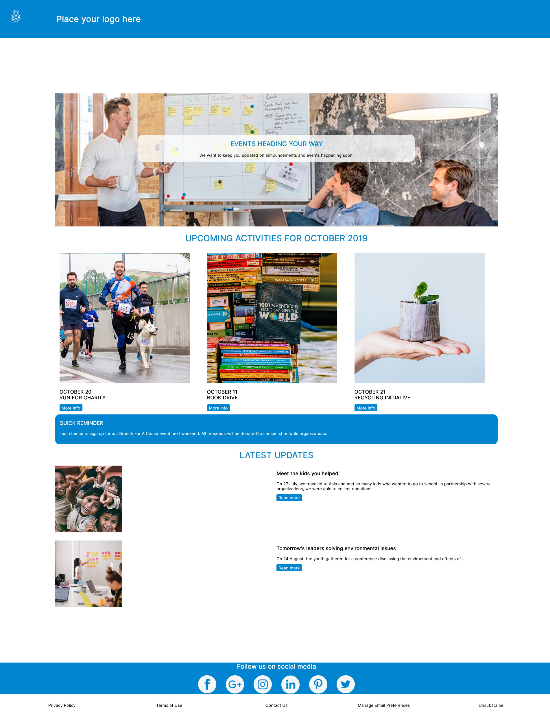

Рис. 6 Скриншот сайта

Вторым заданием было сверстать страницу сайта продукта PetCook, используя HTML, CSS и JavaScript.

Код страницы index.html представлен на рисунках 7, 8, 9, 10 и 11.

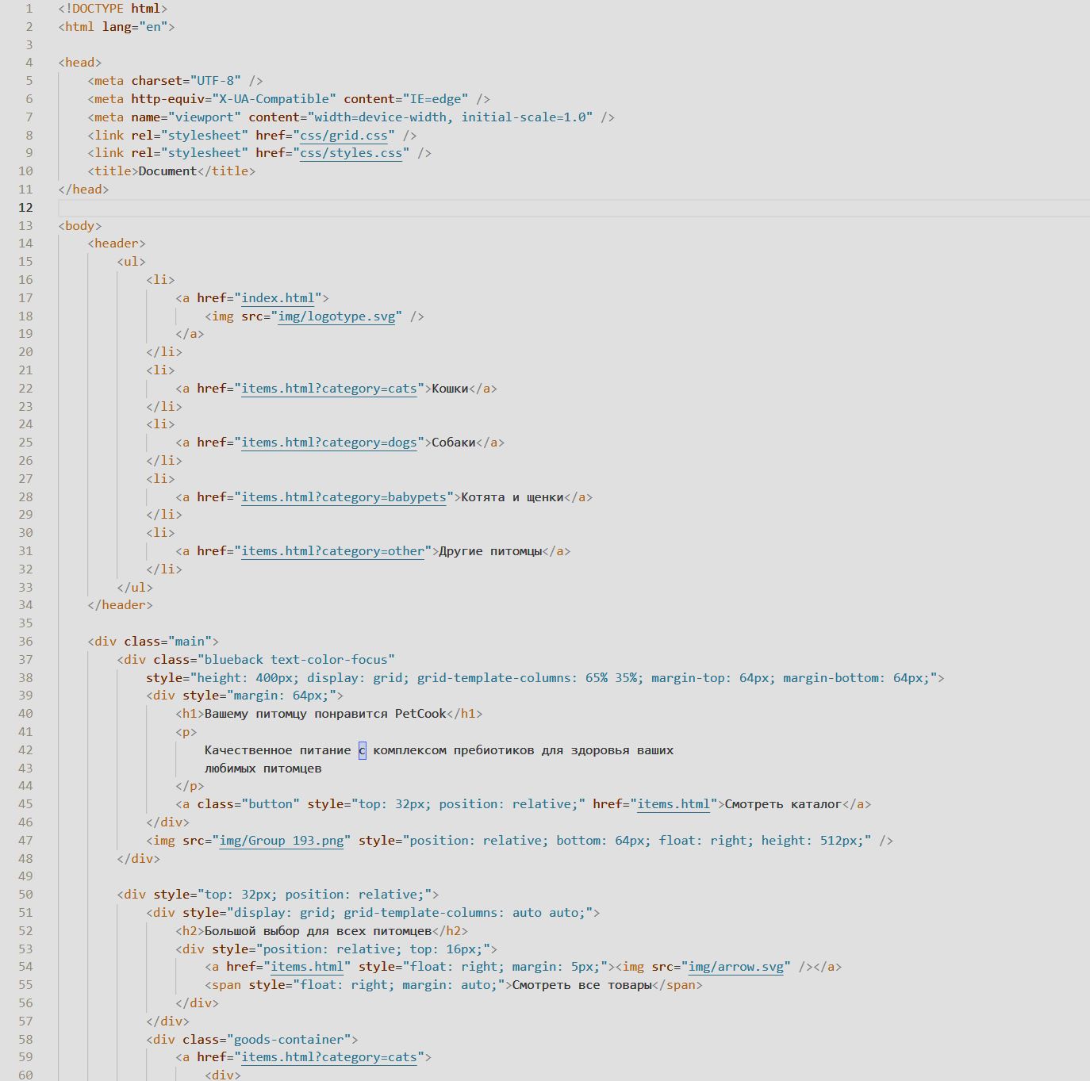

Рис. 7 Код страницы index.html

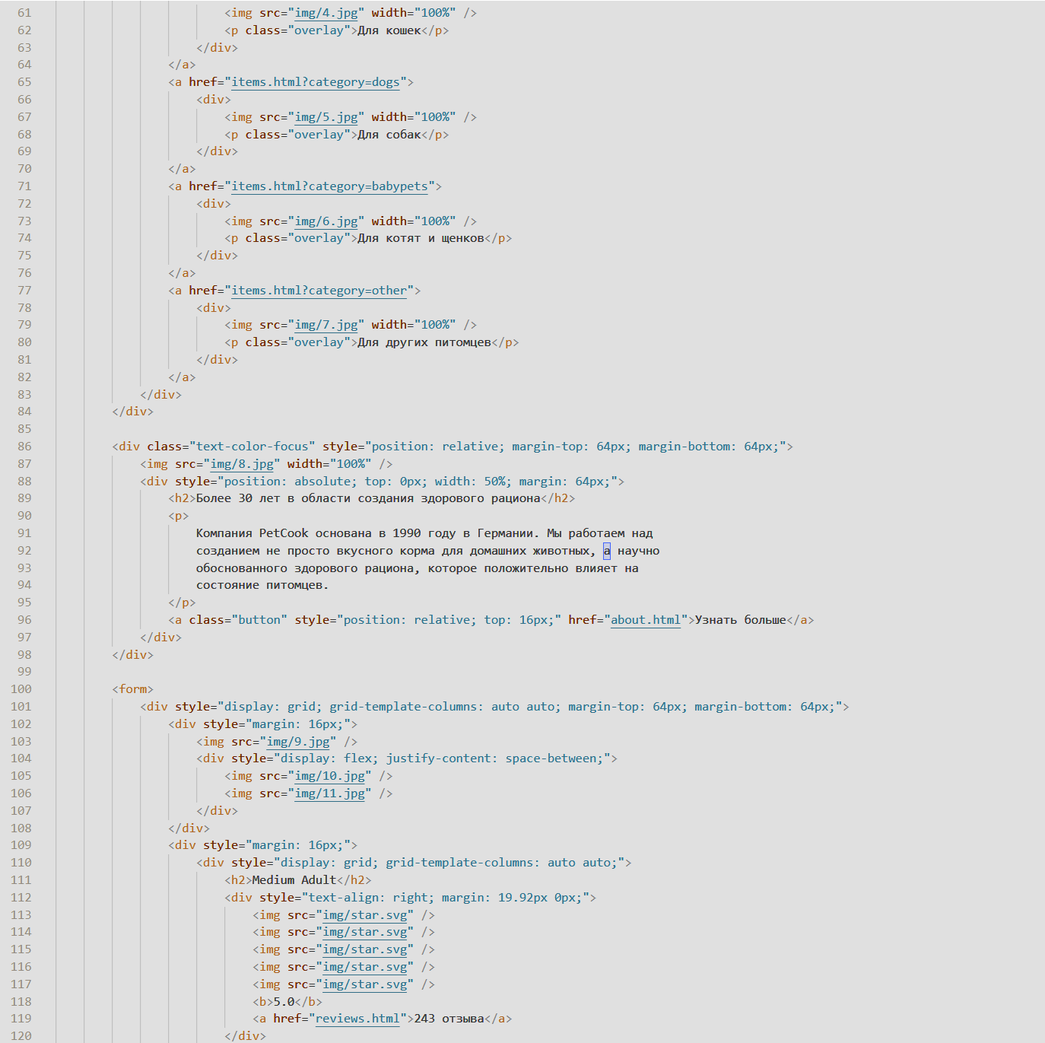

Рис. 8 Код страницы index.html

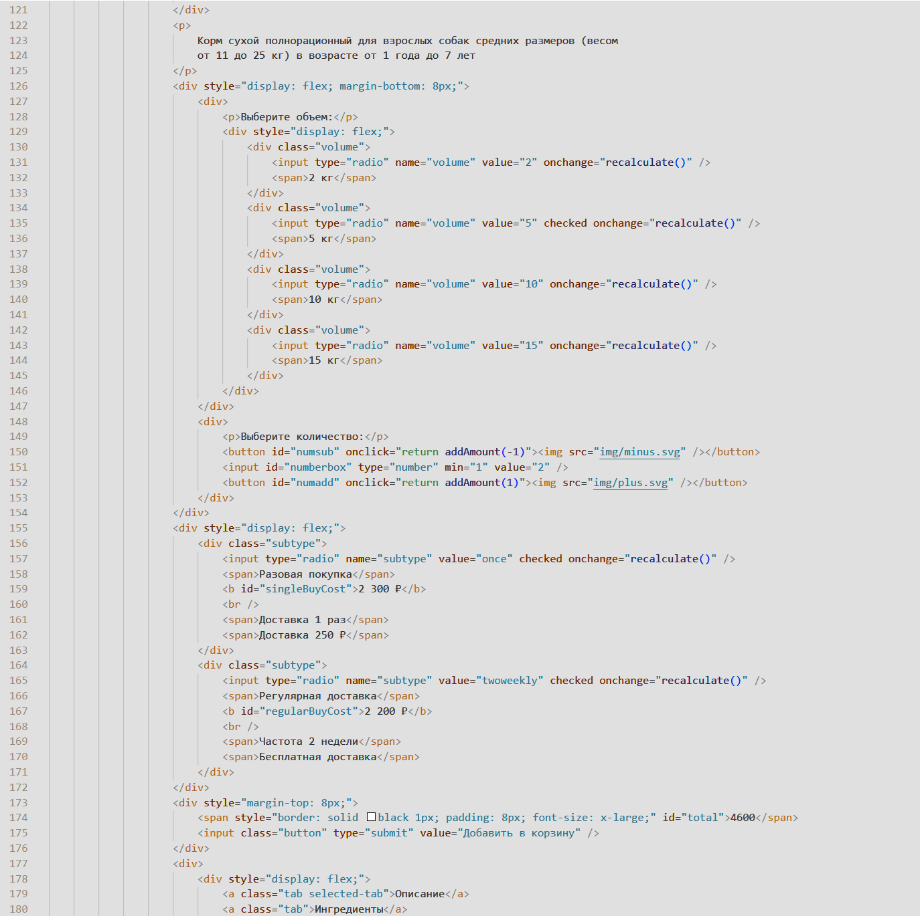

Рис. 9 Код страницы index.html

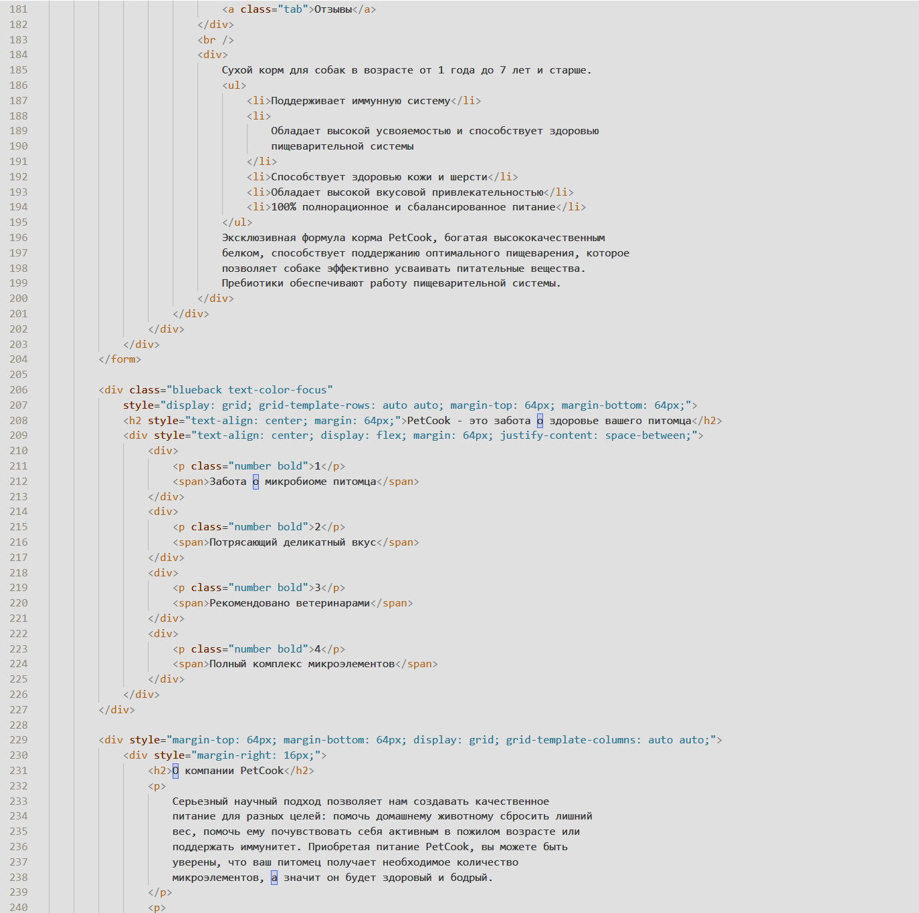

Рис. 10 Код страницы index.html

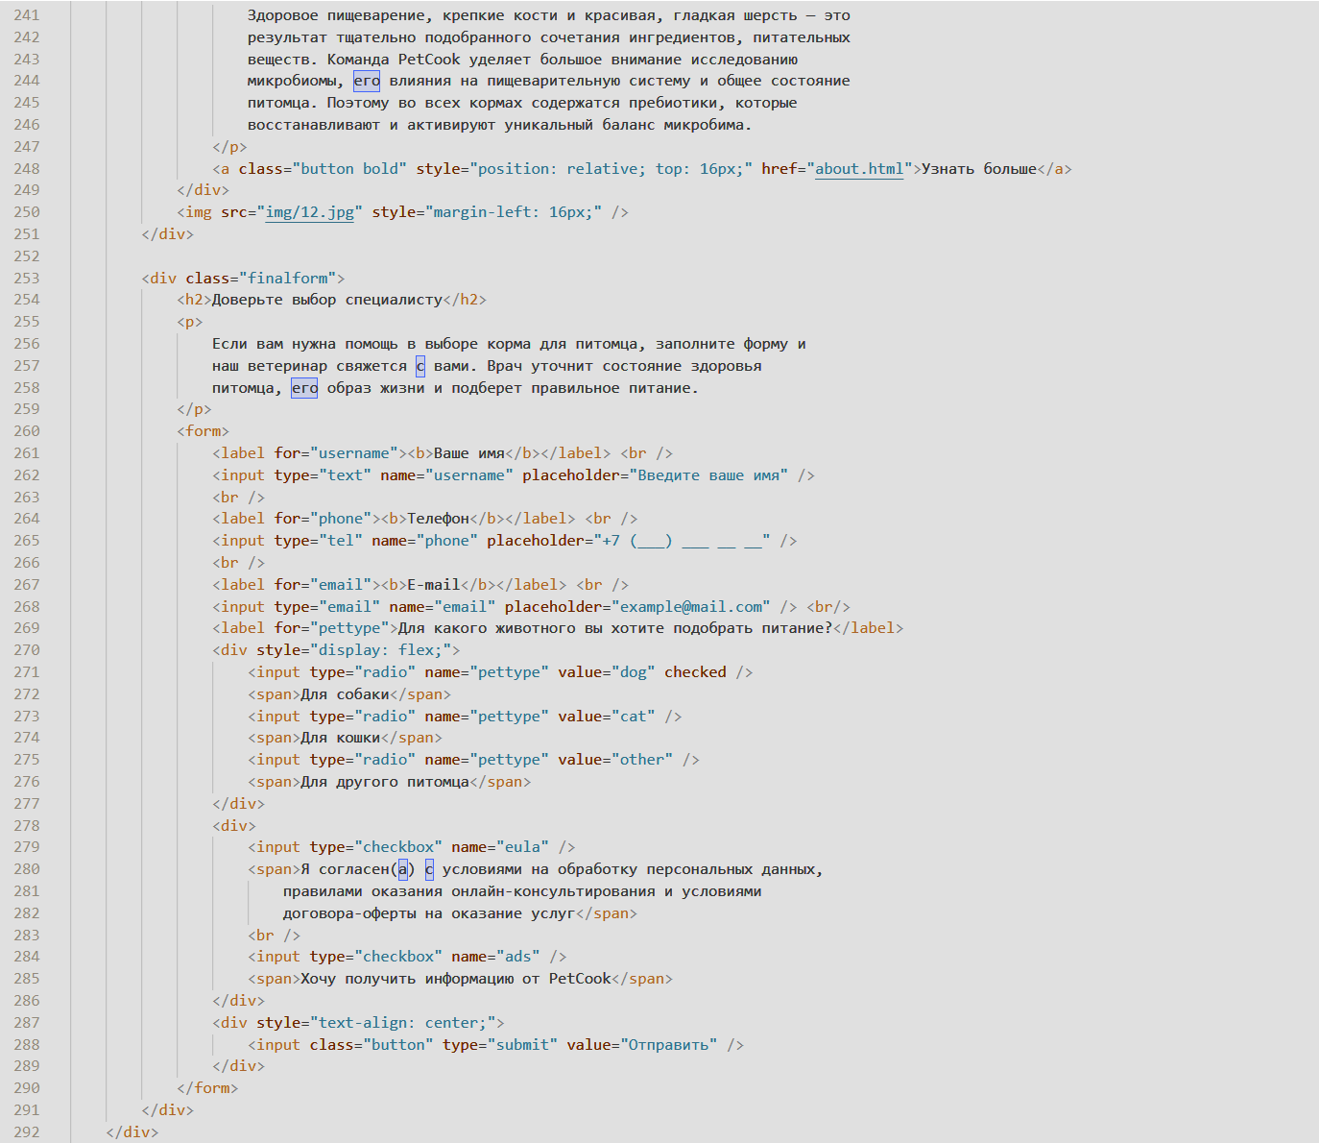

Рис. 11 Код страницы index.html

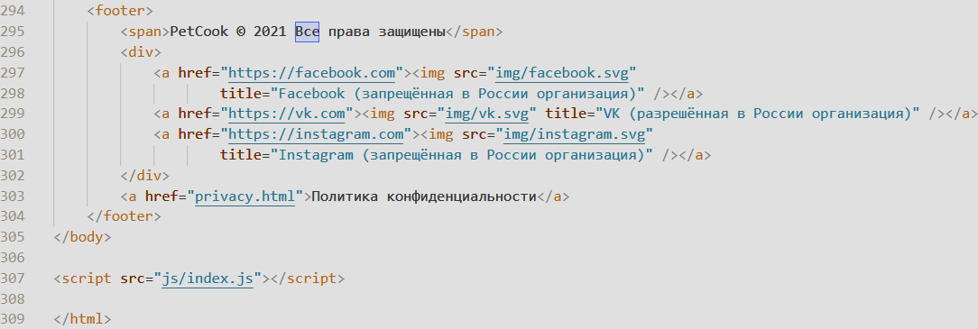

Рис. 12 Код страницы index.html

Код стилей grid.css представлен на рисунке 13.

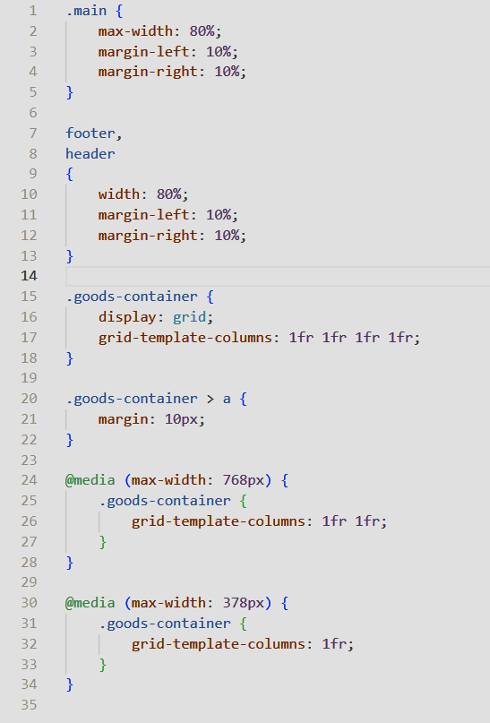

Рис. 13 Код стилей grid.css

Код стилей styles.css представлен на рисунках 14, 15 и 16.

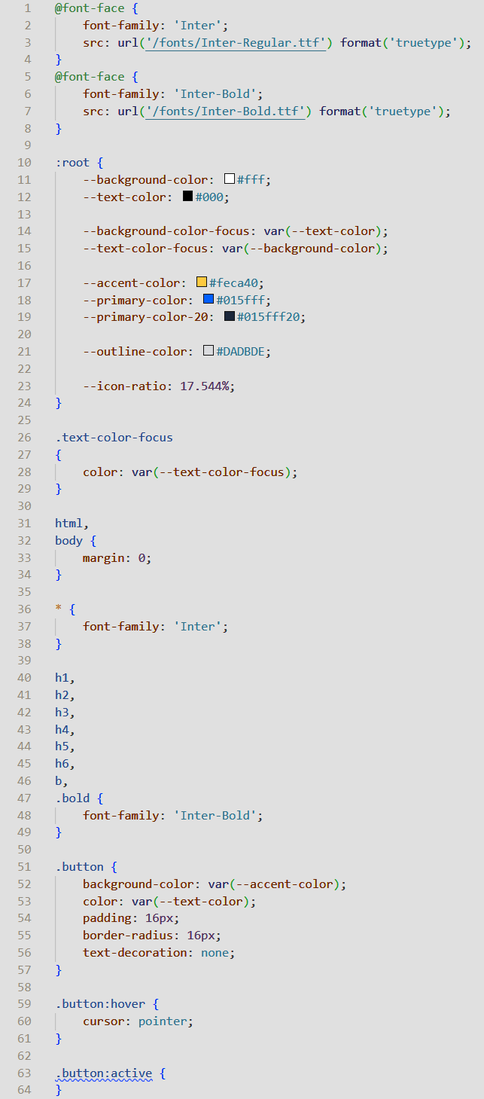

Рис. 14 Код стилей styles.css

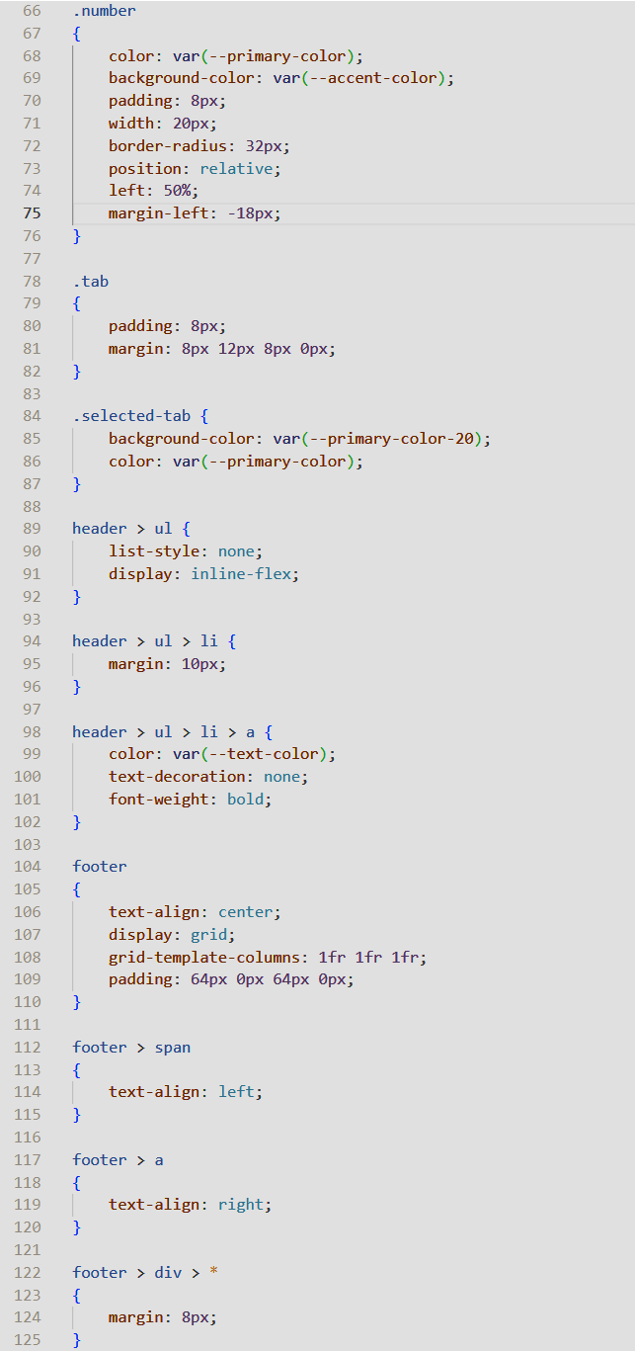

Рис. 15 Код стилей styles.css

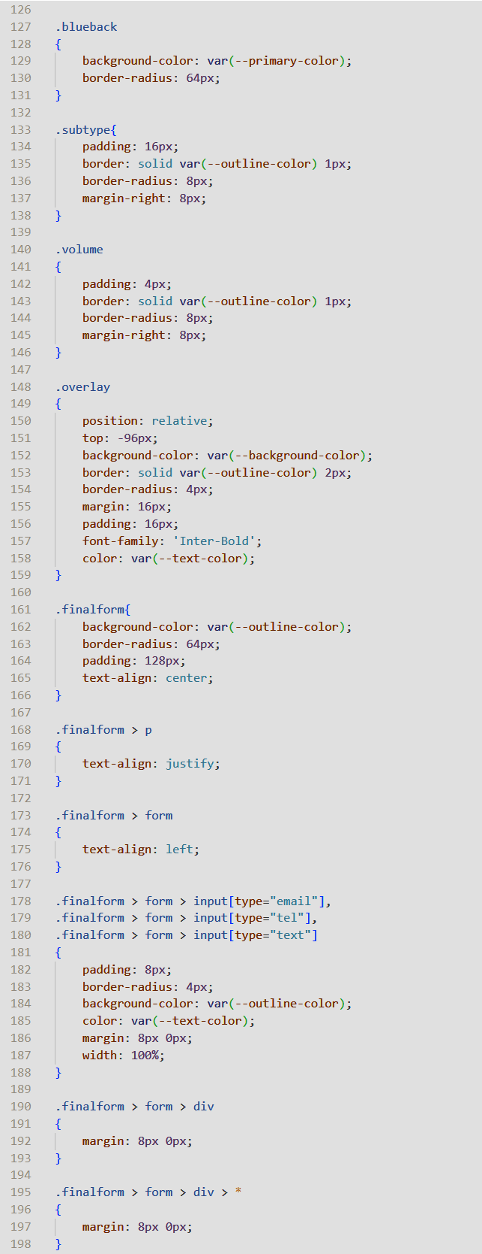

Рис. 16 Код стилей styles.css

Код index.js, содержащий интерактивную часть index.html, представлен на рисунке 17.

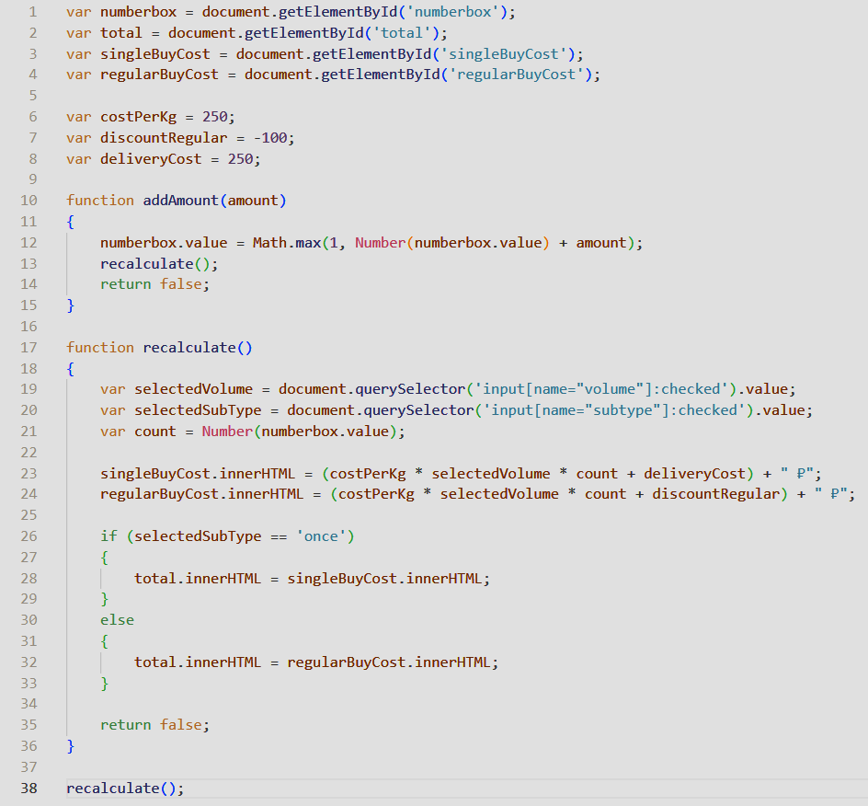

Рис. 17 Код index.js

Итоговый результат представлен на рисунке 18.

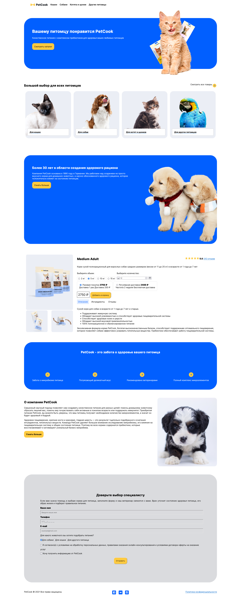

Рис. 18 Скриншот сайта PetCook

# Заключение

За учебную практику я получил опыт в управлении процессом разработки сайтов с использованием инструментальных средств, обеспечении сбора данных для анализа использования и функционирования информационной системы, программировании в соответствии с требованиями технического задания, определении состава оборудования и программных средств разработки информационной системы.

Также я научился выделять разделы сайта, отличающиеся по стилю, настраивать стили так, чтобы результат мог радовать глаз и реализовывать взаимодействие пользователя с элементами на странице.